MEDOVÝ KVÍZ
SE SPRÁVNOU ODPOVĚDÍ VÁM MOHOU POMOCI KNIHY V NAUČNÉM ODDĚLENÍ

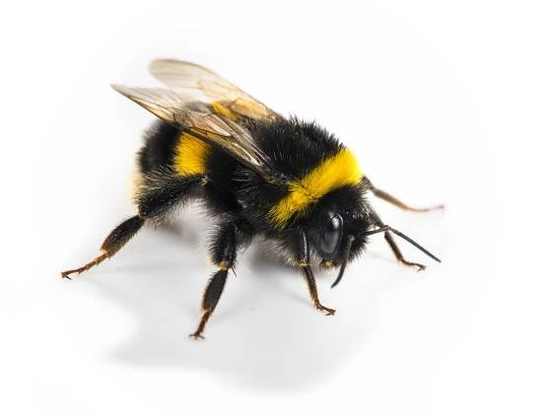
Na kterém obrázku je včela?
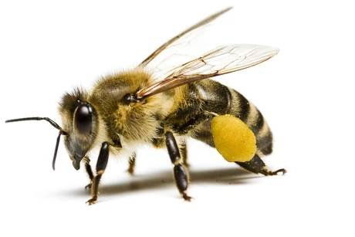
A)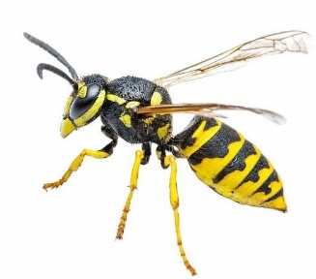 B) C)

Kolik nohou má včela?
- 4
- 6
- 8

Kolik medu vyprodukuje 1 včela za svůj život?
- 0,5 kg
- přibližně jednu lžičku

Stojí včelu bodnutí žihadla život?
- po bodnutí žihadla včela ve většině případů umírá
- včela nepřichází o žihadlo a bodnutí přežije

Jakou roli mají ve včelstvu trubci?
- chrání úl
- sbírají nektar a pyl
- oplodňují královnu

Včelí tanec slouží
- k relaxaci po práci
- k předávání informací

Lesní medovicový med pochází
- z výměšků mšic
- z lesních květů

prosím, otočte list

Jak správně odstraníme včelí žihadlo?
- pevně jej stiskneme a vytáhneme
- opatrně odstraníme tak, abychom nevymáčkli jedový váček do rány

Propolis slouží včelám
- k odpuzování vos, sršní a mravenců od úlu
- k dezinfekci a k tmelení skulin v úlech

Mateří kašičkou
- krmí včelí matka dělnice a trubce
- je po celou dobu vývoje krmena larva, ze které se vyvine včelí matka

Vyrojené včely
- jsou neútočné, protože nebrání hnízdo
- jsou velmi neklidné a agresivní

Používá se propolis a mateří kašička v kosmetice?
- ne
- ano

Vaše jméno: ………………………………………………………….

e-mail: …………………………………………………………………

telefonní číslo: ……………………………………………………….

VYPLNĚNÝ KVÍZ ODEVZDEJTE U PULTU
Z NEJLEPŠÍCH ODPOVĚDÍ VYLOSUJEME 3 VÝHERCE KNIHOVNICKÉHO MEDU

